COLÉGIO “O BOSQUE”

ensino fundamental e médio

alessandra AOKI MEALS
NOMES DOS INTEGRANTES DO GRUPO

RELATÓRIO MOSTRA CULTURAL

TEMA DA MOSTRA

Santo André
DATA

sumário

1. INTRODUÇÃO
2. DESENVOLVIMENTO
3. ANEXOS
4. NOME E LOGOTIPO DA EMPRESA
5. MARKETING
6. BIBLIOGRAFIA

1. INTRODUÇÃO
BREVE EXPLICAÇÃO SOBRE O TEMA ESCOLHIDO PARA A MOSTRA CULTURAL 2018, AS PROPOSTAS E QUAIS OS OBJETIVOS DESSE TRABALHO EM GRUPO.

2. DESENVOLVIMENTO (usar quantas folhas for necessário)

a- Caixa de Chá

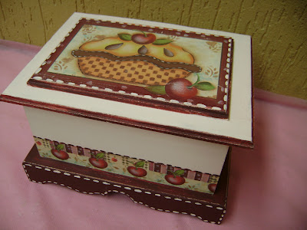

- Material utilizado: Descrever

- Custo do Material: Descrever

- Técnica detalhada de execução: Descrever

- Público alvo: Descrever

- Valor estimado para venda: Descrever

.

3. ANEXOS

4. SUGESTÃO DE NOME DA EMPRESA E LOGOTIPO.

DESENHAR NESSA FOLHA O LOGOTIPO. ESTE DEVERÁ SER FEITO A MÃO E COLORIODO.

5- MARKETING

ESCREVER SUGESTÕES E FORMAS PARA A DIVULGAÇÃO DA EMPRESA E DOS PRODUTOS ( VIA INTERNET, FOLHETOS, ETC).

6. BIBLIOGRAFIA

